Lampiran 3
Skenario Pembelajaran

- Kegiatan awal dimulai pada pukul 08.00 – 09.00 WITA
- Kegiatan inti dilakukan mulai pukul 09.00 – 10.00. Pada kegiatan inti, ada aspek yang ingin dikembangkan aspek bahasa yaitu kemampuan membaca dengan menggunakan metode glenn doman. Adapun langkah-langkahnya yaitu :
- Guru menyiapkan bahan dan media yang digunakan.
- Guru mengatur posisi tempat duduk anak didk.
- Orang tua atau guru mengajar anaknya sendiri.
- Anak suka belajar membaca jika materi disajikan secara tepat. penting.
- Durasi membacanya juga harus sangat cepat.
- Membaca sambil memperlihatkan kartu-kartu secara cepat.
- Kegiatan ini diulang-ulang selama beberapa hari lalu kartu yang lama diganti dengan kartu yang baru.
- Kata-kata didalam kartu pertama-tama adalah kata-kata yang akrab dengan anak, misalnya “mama”.
- Saat mengajar membaca anak baik anak maupun orang tua atau guru harus dalam kondisi mood yang baik dan suasana yang menyenangkan.
- Jumlah kata terus ditingkatkan lalu lama kelamaan beralih ke frase dan kalimat.
- Guru mengadakan evaluasi terhadap hasil belajar anak selama proses dan setelah pelajaran selesai.
- Setelah kegiatan inti kemudian istirahat dan ditutup dengan kegiatan penutup dimulai pukul 10.00 – 11.00 WITA.

Lampiran 4 KEMAMPUAN MEMBACA PERMULAAN ANAK SEBELUM DIBERIKAN PERLAKUAN DENGAN METODE GLENN DOMAN
Indikator 1
No. | Nama Anak | membaca gambar yang memiliki kata/kalimat
 |  | BB | B | M
 |  | 1 | 2 | 3
1 | ADI
2 | ERK
3 | TRS
4 | MRA
5 | NDN
6 | KK
7 | QN
8 | ABL
9 | ARL
10 | CLN
11 | NVL
12 | LON
13 | PTR
14 | TRY
15 | IVN
16 | SLV
17 | DVN
18 | RVAN
Jumlah |  | 11 | 7

Keterangan:
BB = Belum Berhasil
B = Berhasil
M = Memuas
Observer

Anastasia andriani
INDIKATOR 2
No. | Nama Anak | membaca gambar yang memiliki kata/kalimat
 |  | BB | B | M
 |  | 1 | 2 | 3
1 | ADI
2 | ERK
3 | TRS
4 | MRA
5 | NDN
6 | KK
7 | QN
8 | ABL
9 | ARL
10 | CLN
11 | NVL
12 | LON
13 | PTR
14 | TRY
15 | IVN
16 | SLV
17 | DVN
18 | RVAN
Jumlah |  | 10 | 8

Keterangan:
BB = Belum Berhasil
B = Berhasil
M = Memuas
Observer

Anastasia andriani

Lampiran 5

Instrumen Non Tes Posttest

Kegiatan : Membaca Permulaan
Indikator :
- Mampu membaca gambar yang memiliki kata/kalimat
- Menghubungkan tulisan dengan gambar.
No. | Nama Anak | Membaca gambar yang memiliki kata/kalimat |  |  | Menghubungkan gambar dengan tulisan |  |  | Jumlah  Nilai  Skor
 |  | BB | B | M | BB | B | M
 |  | 1 | 2 | 3 | 1 | 2 | 3
1 | ADI |  | 2 |  |  | 2 |  | 4
2 | ERK |  |  | 3 |  |  | 3 | 6
3 | TRS |  | 2 |  |  |  | 3 | 5
4 | MRA |  |  | 3 |  | 2 |  | 5
5 | NDN |  | 2 |  |  | 2 |  | 4
6 | KK |  |  | 3 |  |  | 3 | 6
7 | QN |  | 2 |  |  | 2 |  | 4
8 | ABL |  |  | 3 |  |  | 3 | 6
9 | ARL |  | 2 |  |  | 2 |  | 4
10 | CLN |  | 2 |  |  |  | 3 | 6
11 | NVL |  |  | 3 |  |  | 3 | 6
12 | LON |  | 2 |  |  |  | 3 | 5
13 | PTR |  |  | 3 |  |  | 3 | 6
14 | TRY |  | 2 |  |  |  | 3 | 5
15 | IVN |  |  | 3 |  | 2 |  | 5
16 | SLV |  |  | 3 |  |  | 3 | 6
17 | DVN |  |  | 3 |  |  | 3 | 6
18 | RVAN |  | 2 |  |  | 2 |  | 4

Keterangan jumlah nilai skor
M | 7-9
B | 4-6
BB | 1-3

Lampiran 6
KATEGORI KEMAMPUAN MEMBACA PERMULAAN SEBELUM MENGGUNAKAN METODE GLENN DOMAN

No | Pencapaian Skor | Kategori | Frekuensi | Persentase
1 | 5-6 | Mampu | -
2 | 3-4 | Bisa | 8 | 81,4 %
3 | 1 – 2 | Belum bisa | 10 | 55,6 %
Jumlah |  |  | 18 | 100 %

Lampiran 7 KEMAMPUAN MEMBACA PERMULAAN ANAK SETELAH DIBERIKAN PERLAKUAN DENGAN METODE GLENN DOMAN
Indikator 1
No. | Nama Anak | membaca gambar yang memiliki kata/kalimat
 |  | BB | B | M
 |  | 1 | 2 | 3
1 | ADI
2 | ERK
3 | TRS
4 | MRA
5 | NDN
6 | KK
7 | QN
8 | ABL
9 | ARL
10 | CLN
11 | NVL
12 | LON
13 | PTR
14 | TRY
15 | IVN
16 | SLV
17 | DVN
18 | RVAN
Jumlah |  |  | 9 | 9

Keterangan:
BB = Belum Berhasil
B = Berhasil
M = Memuas
Observer

Anastasia andriani
Indikator 2
No. | Nama Anak | Menghubungkan gambar dengan tulisan
 |  | BB | B | M
 |  | 1 | 2 | 3
1 | ADI
2 | ERK
3 | TRS
4 | MRA
5 | NDN
6 | KK
7 | QN
8 | ABL
9 | ARL
10 | CLN
11 | NVL
12 | LON
13 | PTR
14 | TRY
15 | IVN
16 | SLV
17 | DVN
18 | RVAN
Jumlah |  |  | 7 | 11

Keterangan:
BB = Belum Berhasil
B = Berhasil
M = Memuas
Observer

Anastasia andriani

Lampiran 8
HASIL PENGOLAHAN DATA KEMAMPUAN MEMBACA PERMULAAN SESUDAH MENGGUNAKAN METODE GLENN DOMAN.
No. | Nama Anak | Membaca gambar yang memiliki kata/kalimat |  |  | Menghubungkan gambar dengan tulisan |  |  | Jumlah  Nilai  Skor
 |  | BB | B | M | BB | B | M
 |  | 1 | 2 | 3 | 1 | 2 | 3
1 | ADI |  | 2 |  |  | 2 |  | 4
2 | ERK |  |  | 3 |  |  | 3 | 6
3 | TRS |  | 2 |  |  |  | 3 | 5
4 | MRA |  |  | 3 |  | 2 |  | 5
5 | NDN |  | 2 |  |  | 2 |  | 4
6 | KK |  |  | 3 |  |  | 3 | 6
7 | QN |  | 2 |  |  | 2 |  | 4
8 | ABL |  |  | 3 |  |  | 3 | 6
9 | ARL |  | 2 |  |  | 2 |  | 4
10 | CLN |  | 2 |  |  |  | 3 | 6
11 | NVL |  |  | 3 |  |  | 3 | 6
12 | LON |  | 2 |  |  |  | 3 | 5
13 | PTR |  |  | 3 |  |  | 3 | 6
14 | TRY |  | 2 |  |  |  | 3 | 5
15 | IVN |  |  | 3 |  | 2 |  | 5
16 | SLV |  |  | 3 |  |  | 3 | 6
17 | DVN |  |  | 3 |  |  | 3 | 6
18 | RVAN |  | 2 |  |  | 2 |  | 4
Keterangan jumlah nilai skor
M | 7-9
B | 4-6
BB | 1-3

Lampiran 9
KATEGORI KEMAMPUAN MEMBACA PERMULAN ANAK SETELAH MENGGUNAKAN METODE GLENN DOMAN
No | Pencapaian Skor | Kategori | Frekuensi | Persentase
1 | 5-6 | Mampu | 13 | 72,2 %
2 | 3-4 | Bisa | 5 | 27,8 %
3 | 1-2 | Belum bisa | -
Jumlah |  |  | 18 | 100 %

Keterangan:

= Membaca kata/kalimat sesuai dengan gambar

= Menghubungkan gambar sesuai dengan kata/kalimat

BB = Belum Berhasil

B = Berhasil

M = Memuaskan

Rubrik Penilaian :

membaca sesuai dengan gambar

BB = Belum berhasil membaca kata/kalimat membaca sesuai dengan gambar dari sekian banyak gambar yang diberikan.

B = Berhasil membaca sesuai dengan gambar dari sekian banyak gambar yang diberikan.

M = Mampu membaca sesuai dengan gambar dari sekian banyak gambar yang diberikan.

2. menghubungkan tulisan dengan gambar

BB=Belum berhasil menghubungkan tulisan dengan gambar

B = Berhasil menghubungkan tulisan dengan gambar

M= Mampu menghubungkan tulisan dengan gambar

Lampiran 10
Mencari Rangking
Nilai Rangking
4……………………………2,5
4………………..................2,5
4……………………………2,5
4……………………………2,5 Dari (1+2+3+4)
3……………………………6
3……………………………6
3……………………………6 Dari (5+6+7)
2……………………………11
2……………………………11
2……………………………11
2……………………………11
2……………………………11
2……………………………11
2……………………………11 Dari (8+9+10+11+12+13+14)
1……………………………16,5
1……………………………16,5
1……………………………16,5
1……………………………16,5 Dari (15+16+17+18)
Lampiran 11
Pengaruh metode glenn doman terhadap kemampuan membaca permulaan anak
NO. | Nama Anak | Nilai Statistik Kemampuan Berhitung |  | Selisih Nilai (O₂–O₁) | Rangking | Tanda Rangking
 |  | Sebelum (O₁) | Sesudah (O₂) |  |  | + | –
1 | ADI | 2 | 4 | 2 | 11 | 11
2 | ERK | 2 | 6 | 2 | 2.5 | 2.5
3 | TRS | 2 | 5 | 3 | 6 | 6
4 | MRA | 4 | 5 | 2 | 16.5 | 16.5
5 | NDN | 3 | 4 | 3 | 16.5 | 16.5
6 | KK | 2 | 6 | 4 | 2.5 | 2.5
7 | QN | 2 | 4 | 2 | 11 | 11
8 | ABL | 2 | 6 | 3 | 2.5 | 2.5
9 | ARL | 2 | 4 | 2 | 11 | 11
10 | CLN | 3 | 6 | 2 | 6 | 6
11 | NVL | 4 | 6 | 1 | 11 | 11
12 | LON | 2 | 5 | 2 | 6 | 6
13 | PTR | 4 | 6 | 2 | 11 | 11
14 | TRY | 4 | 5 | 2 | 16.5 | 16.5
15 | IVN | 4 | 5 | 2 | 16.5 | 16.5
16 | SLV | 2 | 6 | 3 | 2.5 | 2.5
17 | DVN | 4 | 6 | 2 | 11 | 11
18 | RVAN | 2 | 4 | 1 | 11 | 11
Jumlah Nilai |  | 50 | 93 | Nilai T = 171
Nilai Rata–Rata |  | 2.8 | 5.1

Berdasarkan hasil analisis di atas dapat disimpulkan bahwa nilai T hitung (171) > T tabel (1,645) artinya h1 diterimah apabila T hitung > dari T tabel artinya ada pengaruh metode glenn doman terhadap kemampuan membaca permulaan.

Lampiran 12
Penyelesaian Rumus Mencari nilai Z
$$Z=\frac{T-\frac{N(N+1)}{4}}{\frac{\sqrt{N\left(N+1\right)(2N+1)}}{24}}$$

$$Z=\frac{171-\frac{18(18+1)}{4}}{\frac{\sqrt{18\left(18+1\right)(2.18+1)}}{24}}$$
$$Z=\frac{171-\frac{342}{4}}{\frac{\sqrt{\left(342\right)(38)}}{24}}$$
$$Z=\frac{171-85,5}{\frac{\sqrt{541,5}}{24}}$$
$$Z=\frac{85,5}{23,3}$$
$$Z=3,67$$

Berdasarkan penyelesaian rumus di atas, maka dapat disimpulkan bahwa nilai Zhitung (3,67) Ztabel ( ). Dengan demikian hipotesis diterimah, maka ada pengaruh metode glenn doman terhadap kemampuan membaca permulaan anak di taman kanak-kanak Santo Fransiskus Asisi kota Makassar.
Lampiran 13
Tabel Harga-hargaKritis Tes Rangking Bertanda Data
Berpasangan Wilcoxon
N | Tingkat signifikan untuk tes atau sisi
 | 0,025 | 0,01 | 0,005
 | Tingkat signifikan untuk tes dua sisi
 | 0,05 | 0,02 | 0,01
6 | 0
7 | 2 | 2 | 0
8 | 4 | 3 | 2
9 | 6 | 5 | 3
10 | 82
11 | 11 | 7 | 5
12 | 14 | 10 | 7
13 | 17 | 13 | 10
14 | 21 | 10 | 13
15 | 25 | 20 | 16
16 | 30 | 24 | 20
17 | 35 | 28 | 23
18 | 40 | 33 | 28
19 | 46 | 38 | 32
20 | 52 | 43 | 38
21 | 59 | 49 | 43
22 | 66 | 56 | 49
23 | 73 | 62 | 55
24 | 81 | 69 | 61
25 | 89 | 77 | 68

Dokumentasi Kegiatan Penelitian

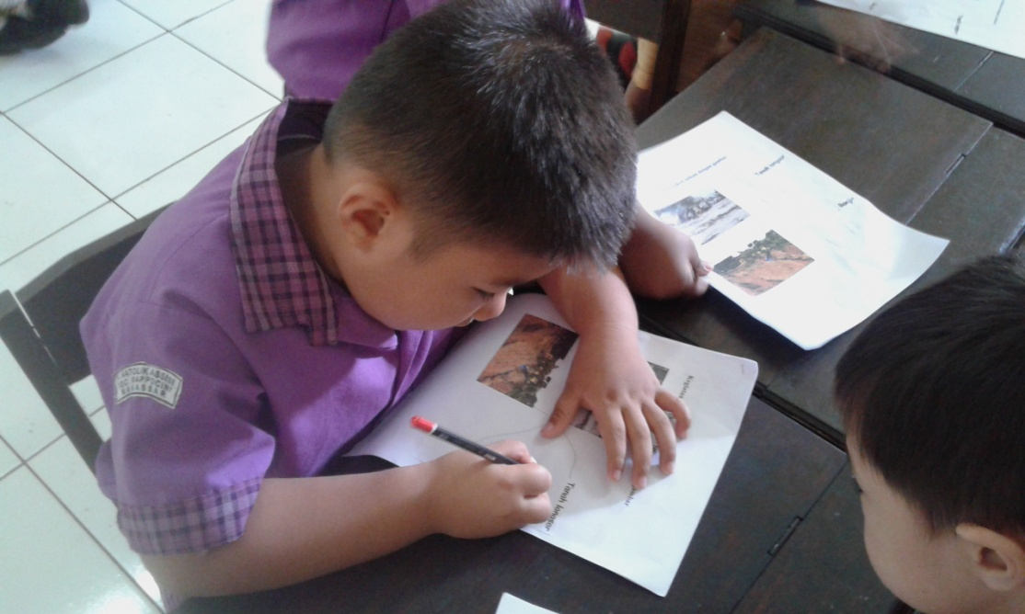
Anak didik menghubungkan tulisan dengan gambar

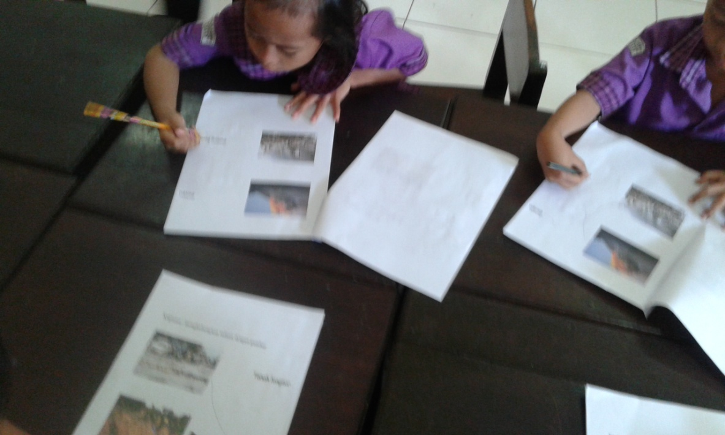
Anak didik menghubungkan tulisan dengan gambar

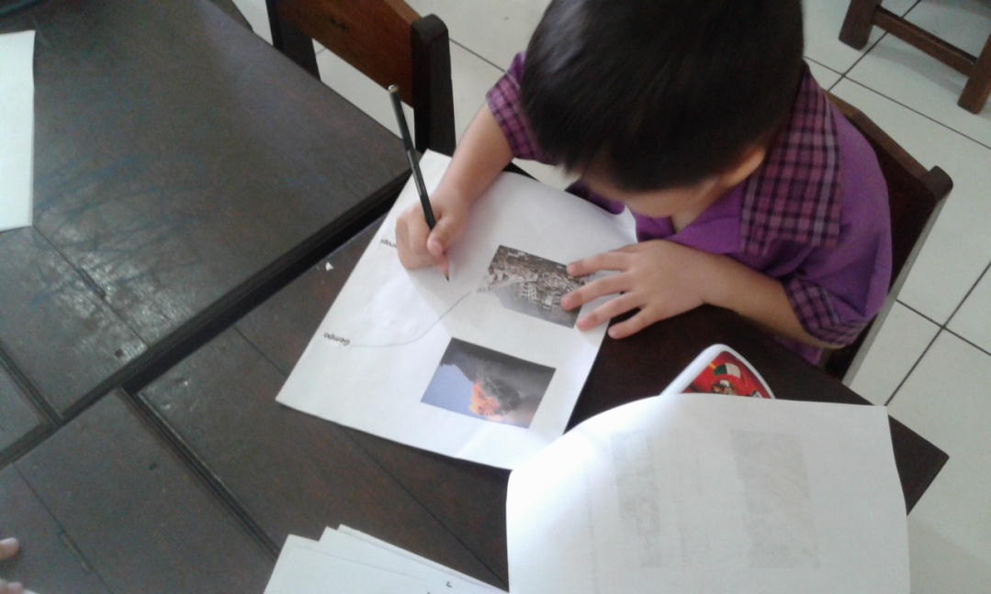
Anak didik menghubungkan tulisan dengan gambar

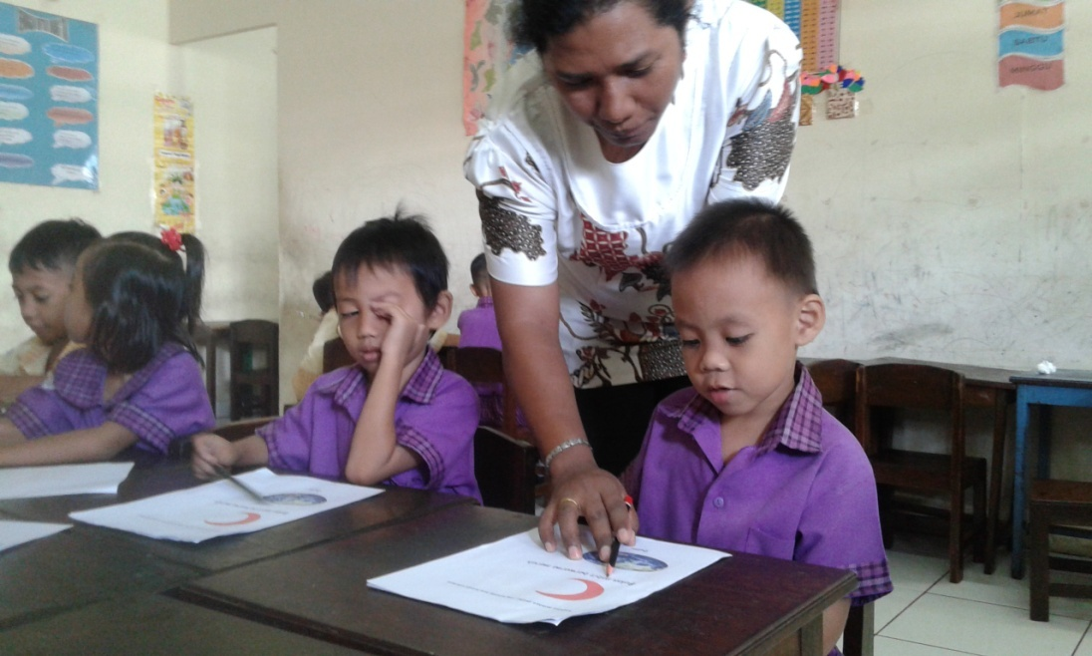
Anak didik membaca kata/kalimat sesuai dengan gambar
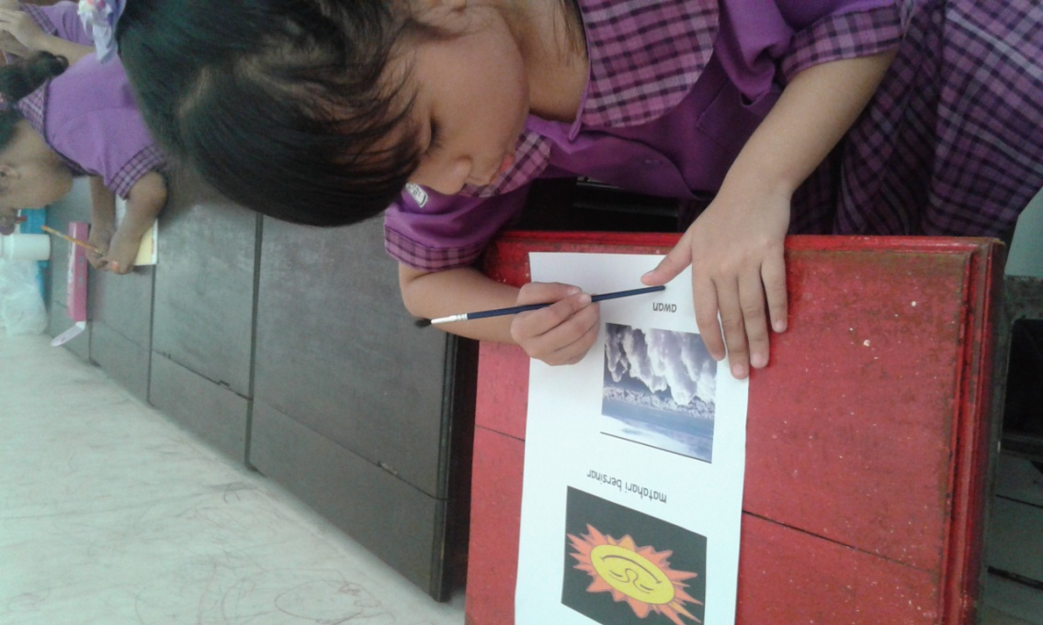
Anak didik membaca kata/kalimat sesuai dengan gambar

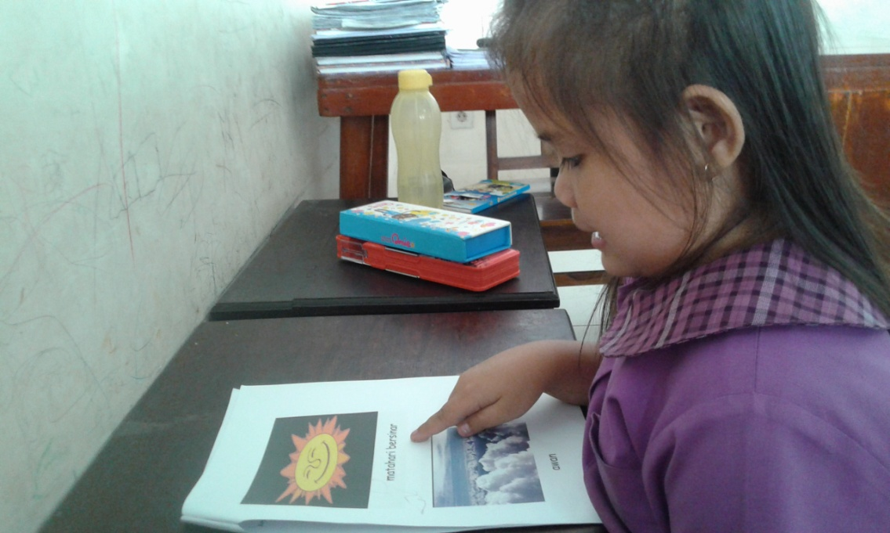
Anak didik membaca kata/kalimat sesuai dengan gambar

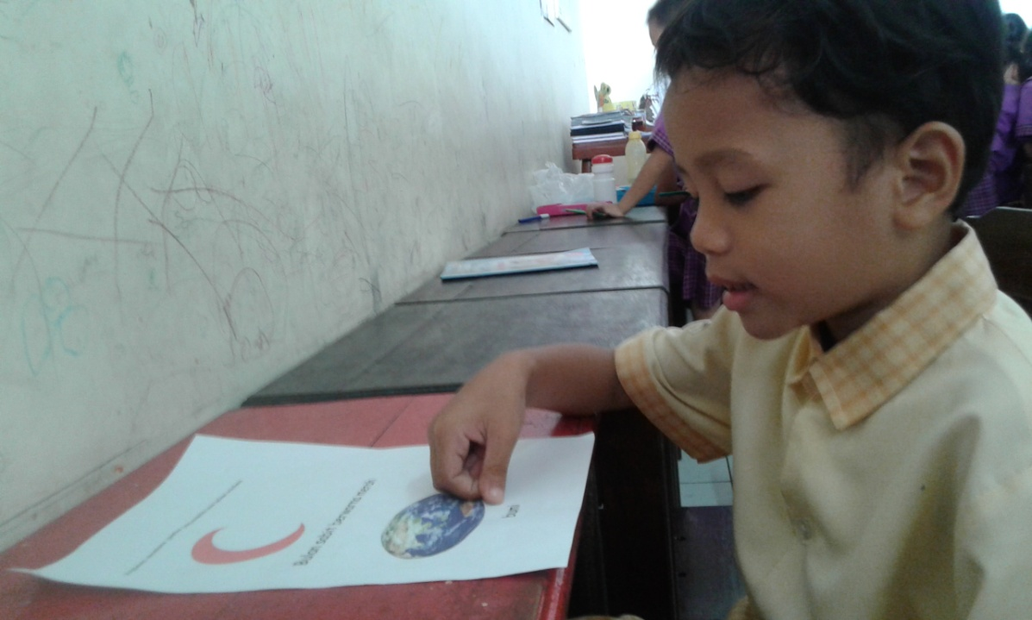
Anak didik membaca kata/kalimat sesuai dengan gambar

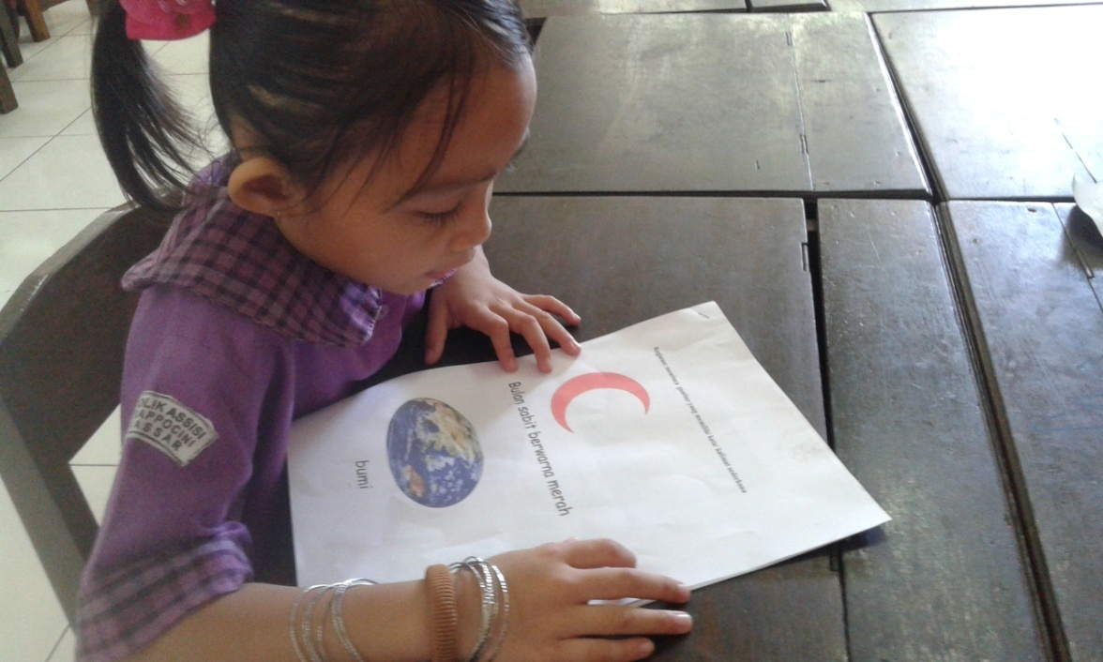
Anak didik membaca kata/kalimat sesuai dengan gambar

